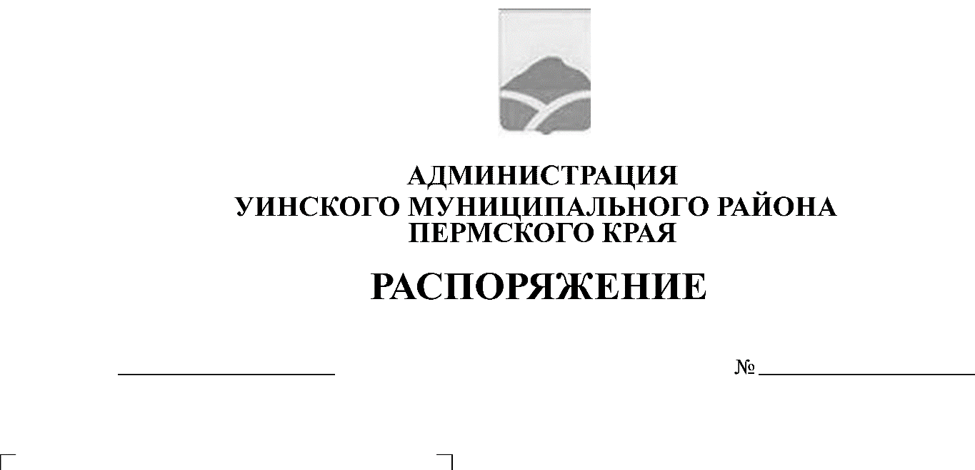
05.09.2019 193-259-01-04
О временном прекращении движения транспорта для обеспечения проведения районной сельскохозяйственной ярмарки "Осень-2019", проводимой на территории Уинского муниципального района Пермского края

Руководствуясь Федеральным законом от 06.10.2003 № 131-ФЗ «Об общих принципах организации местного самоуправления в Российской Федерации», Федеральным законом от 10.12.1995 № 196-ФЗ «О безопасности дорожного движения», Постановлением Правительства Пермского края от 10.01.2012 № 9-п «Об утверждении Порядка осуществления временного ограничения или временного прекращения движения транспортных средств по автомобильным дорогам регионального или межмуниципального и местного значения в Пермском крае», Уставом Уинского муниципального района и в целях обеспечения проведения районной сельскохозяйственной ярмарки «Осень-2019», проводимой на территории Уинского муниципального района Пермского края
- Прекратить движение всех видов транспорта в соответствии с приложением «План перекрытия движения транспорта для обеспечения проведения районной сельскохозяйственной ярмарки «Осень-2019», проводимой на территории Уинского муниципального района Пермского края» к настоящему распоряжению.
- Настоящее распоряжение подлежит размещению в информационно – телекоммуникационной сети «Интернет» на официальном сайте Уинского муниципального района.
- Контроль за исполнением данного распоряжения оставляю за собой.
Глава муниципального района А.Н. Зелёнкин
Приложение
к распоряжению администрации
Уинского муниципального района
от 05.09.2019 № 193-259-01-04

_

ПЛАН
перекрытия движения транспорта для обеспечения
проведения районной сельскохозяйственной ярмарки «Осень-2019»,
проводимой на территории Уинского муниципального района Пермского края

№ пп | Время  прекращения  движения | Наименование улицы | Цель  прекращения движения
1. | 9⁰⁰-15⁰⁰ часов, 18 сентября 2019 года | ул. Советская (магазин «Универмаг»), ул.Коммунистическая (перекресток ул. Пролетарская и ул.Коммунистическая), ул. Свободы (перекресток ул.Свободы и ул.Ленина), ул. Октябрьская (напротив магазина «Райнис») | Проведение районной сельскохозяйственной ярмарки «Осень-2019»

